
. Smíchovský Zpravodaj
Informační týdeník Sboru CASD Praha 5 - Smíchov
23. dubna 2011
ročník 11/číslo 17

Program sobotní bohosLUŽBY

Dopoledne .
9,3o hodin
Studium sobotní školy a dětské sobotní školy
vede Milada Macháňová
Téma úkolu: „Pestrobarevný plášť“
společná píseň a modlitba
studium probíhá ve třídách pod vedením učitelů
sbírka sobotní školy pro potřeby evangelizace
společná píseň a modlitba

10,3o – 10,45 hodin
Přestávka

10,45 hodin
Dopolední pobožnost
vede Daniel Kubečka

společná píseň (vsedě)
sborová oznámení
společná píseň
modlitba
sbírka vděčnosti pro potřeby sboru

Promluva k dětem – Marie Komárková
sborová píseň – Smíchovský pěvecký sbor
Čtení z Bible - Jaroslav Slavíček
tichá modlitba
Kázání z Božího slova – Zbyněk Muzikář

chvíle ke ztišení – Hana Kadeřábková
společná píseň
modlitba
závěrečná píseň


každou sobotu od 10:45 hodin živě s obrazem
www.bohosluzbyonline.cz

Po ukončení dopolední pobožnosti cvičení dětského a sborového zpěvu

Oznámení

-Přejeme požehnanou sobotu všem, kteří navštívili náš sbor

-Dnes kázáním z Božího slova bude sloužit br. Zbyněk Muzikář,
ředitel křesťanské základní školy a mateřské školy Elijáš

-Příští sobotu 30.4. bude kázáním sloužit br. Vítězslav Vurst,
odpoledne od 14⁰⁰ hod se uskuteční dětské odpoledne
s promítáním biblických filmů (více informací u M. Kubečkové)

-V sobotu 7.5. za dva týdny jste zváni na setkání Klubu zdraví
- Trénink paměti-

-Pokud máte zájem o účast vašich dětí na letních táborech pořádaných Klubem Pathfinder obraťte se na Jakuba Fraje a Jana Bezděkovského
Termíny táborů: týdenní 7.-14.8.2011 a čtrnáctidenní 14.-28.8.2011

- Prosíme podporujte na svých přímluvných modlitbách sestry a bratry,
kteří nesou břímě nemoci a utrpení.

-Bankovní účet sboru: 5053339/0800, do textu jméno a účel

- Neodkládejte si cenné věci v šatně I ve sboru bez dozoru.
Prosíme vypínejte a nepoužívejte v sále a na balkoně, určeném pro bohoslužbu, mobilní telefony a nekonzumujte potraviny.

V období 24.- 30.4.2011 oslaví narozeniny

Hlochová Dana (24.4.); Kubečková Františka (26.4.);
Mezeiová Mária (26.4.); Nohejl František (26.4.);
Žalud Marek (26.4.); Komárek Jaromír (28.4.)

všem přejeme hojnost Božího požehnání do dalších let.
P.S. omlouváme se všem na které jsme zapomněli. Nebyl to úmysl.

VZKAZY, PODĚKOVÁNÍ, NABÍDKA, …

Květnová akce pro seniory – Litoměřice

V sobotu 21.5.2011 se přeci jen uskuteční plánovaný výlet do Litoměřic za našimi kamarádkami a kamarády, sourozenci v P.J. V plánu je i výlet lodí po Labi, takže jen aby nám nepršelo. Sraz bude tradičně v 7.45 hodin před sborem, odjezd přesně v 8.00 hodin, návrat do 19.00 hodin. Vzhledem k omezeným dopravním kapacitám je ale nutné, aby se každý zájemce přihlásil buď osobně, nebo telefonicky u Frajů – tel.: 725 811 988. Závazné přihlášky oznamte nejpozději do 7.5.2011. Kdo se přihlásí a z nějakého důvodu se nebude moci zúčastnit, ať využije k omluvě uvedený telefon; možná tím umožní účast někomu jinému.
Za seniory VF

Co nového na síti

Lékař roku Marek Miškej v České televizi (Praha)

Portrét chirurga Marka Miškeje z Třince, který zvítězil v anketě Unie pacientů ČR Lékař roku 2010 v kategorii lékař u lůžka, vysílá na velikonoční neděli 24.4. od 15.40 hodin Česká televize na své stanici ČT2 v pořadu Křesťanský magazín. V pořadu zazní i další z řady fejetonů adventistického kazatele Vlastimila Fürsta z Frýdku-Místku, tentokrát nadepsaný „Nad dětskou postýlkou“.

Marek Miškej, člen třineckého sboru církve adventistů, se s diváky podělí o to, co bylo jeho motivací pro volbu práce lékaře, jak reagoval na to, když se dozvěděl o svém vítězství v anketě, jak vnímá své lékařské povolání, jak jeho křesťanství ovlivňuje jeho službu lidem a kde čerpá energii a duchovní sílu. Příspěvek, který pro Českou televizi připravili pracovníci HopeTV Bedřich Jetelina, Edvard Miškej, Petr Mlích, Martin Babka a Csabi Čák ukáže Marka Miškeje i přímo při operaci páteře v Karvinské hornické nemocnici a dá i prostor pro vyjádření jeho spolupracovníkům.

Další z řady fejetonů kazatele Vlastimila Fürsta „Nad dětskou postýlkou“ má téma smrti a oběti Ježíše Krista, které si právě na Velikonoce připomíná celý křesťanský svět. Fejeton Vlastimila Fürsta připravil pro Českou televizi stejný autorský tým pracovníků HopeTV. Křesťanský magazín bude reprízován na ČT2 v úterý 26.4. od 8 hodin.

Slovenská televízia TA3 uvádza seriál Siedmy deň (Bratislava)

Slovenská spravodajská televízia TA3 uvedie pri príležitosti Veľkonočných sviatkov od piatku 22.4. do pondelka 25.4. dokumentárny seriál Siedmy deň z produkcie adventistickej TV Hope. Americký seriál je svedectvom o zachovávaní soboty v histórii ako biblického dňa odpočinku podľa Božieho Desatera. So sprievodcom Halom Holbrookom a viac ako 50 historikmi a teológmi kresťanskej aj židovskej tradície sa diváci podívajú na rozmanité miesta planéty.

Počas šiestich dielov prevedie dokument divákov horou svätého Patrika v Írsku, juhoamerickou džungľou, palestínskou púšťou a masakrom Židov, ako aj krvavou občianskou vojnou počas revolúcie Taiping. Siedmy deň je venovaný aj prvým storočiam kresťanskej epochy a príčinám upálenia heretikov na Červenom námestí v Moskve v roku 1504. TA3 vysiela dokument počas celých sviatkov (piatok až pondelok) vždy o 15.30, v nedeľu tiež o 21.00 a v pondelok tiež o 20.00 hodín.

Konference v Ostravě zvolila předsedou Karla Staňka (Ostrava)

Novým předsedou Moravskoslezského sdružení Církve adventistů sedmého dne je Karel Staněk (na snímku), dosavadní tajemník, vedoucí Klubu Pathfinder a oddělení komunikace tohoto sdružení. Rozhodli o tom delegáti konference Moravskoslezského sdružení, která začala společnou bohoslužbou v neděli 17.4. v Ostravě. Dosavadní předseda sdružení Jan Dymáček před jednáním požádal, aby již nebyl navrhován na žádnou funkci, protože za dva roky odchází do důchodu. Účastníci konference srdečně poděkovali Janu Dymáčkovi za dlouholetou službu předsedy.

Více než 150 delegátů zahrnujících laiky i kazatele ze sborů a institucí církve na Moravě a ve Slezsku nejprve oslovil zamyšlením z Bible Mikuláš Pavlík, předseda Česko-Slovenské unie církve. Inspiroval se textem z novozákonní knihy Zjevení, 7. kapitoly, veršů 9 až 12: „Potom jsem viděl, hle, tak veliký zástup, že by ho nikdo nedokázal sečíst, ze všech ras, kmenů, národů a jazyků, jak stojí před trůnem a před tváří Beránkovou, oblečeni v bílé roucho, palmové ratolesti v rukou. A volali velikým hlasem: ‚Díky Spasiteli, Bohu našemu, sedícímu na trůnu, a Beránkovi.‘“ „Apoštol Jan nevidí v nebi poradu, setkání či konferenci, ale bohoslužbu, kde lidé oslavují Boha“, uvedl Mikuláš Pavlík. Současně vyzval delegáty a členy konference, aby „nezapomínali obracet svůj zrak k nebi a mohli zahlédnout nebeskou bohoslužbu, jejíž středem je chválení našeho Boha“.

Dosavadní předseda Moravskoslezského sdružení Jan Dymáček představil uplynulé čtyřleté období ve své zprávě. S vděčností za Boží požehnání i za obětavost věřících zhodnotil práci sborů i oddělení církve v oblasti evangelizace, v činnosti s mladými lidmi, vzdělávání v sobotní škole pro dospělé i děti, ale i oblasti křesťanského domova či diakonie. Do skupiny sborů Moravskoslezského sdružení delegáti přijali nové sbory Štramberk a Místek.

Delegáti konference se na návrh vedení unie církve vyslovili pro hlubší rozvoj kazatelské služby v duchovní, odborné i praktické rovině. Dohodli se, že církev k tomu bude přispívat vytvářením podmínek pro další vzdělávání kazatelů, poradenstvím a pastorační činností zaměřenou na potřeby kazatelů. Podpořili také výraznější zaměření na mladé lidi na sborech tím, že doporučili pokračovat v programech, jež probíhají, a současně vyčlenit pracovníka, který se bude věnovat práci s dospívající mládeží. Delegáti též navrhují, aby se zvážila větší podpora knižních evangelistů, aby nebyli tolik závislí na tržbách za knihy a mohli se více věnovat případné osobní službě lidem, které oslovují. Konference pokračuje v neděli 24.4., 1.5. a zakončena bude slavnostní bohoslužbou v sobotu 7.5.

Havířovská nota je letos pod širým nebem (Horní Bludovice)

Pod širým nebem se letos koná křesťanský hudební festival Havířovská nota. V sobotu 14.5. přivítá jeho účastníky areál Hostince u Svatého Jána v Horních Bludovicích 307. Osmý ročník přehlídky nabídne vystoupení jednotlivých hudebníků, zpěváků i skupin, kteří se sjedou z České i Slovenské republiky. Hosty dopolední části budou kazatel Jan Fürst a skupina Šeptem, odpoledne budou moderovat Kamil a Dušan Staňkovi a Dan Kašlík s Vojtou Polákem. Na své si přijdou jak mladí lidé, tak starší generace návštěvníků při poslechu písní a skladeb různých hudebních žánrů.

Skupiny, zpěváci a ostatní zájemci se mohou přihlašovat na stránkách festivalu www.havirovskanota.cz, kde jsou také podrobné informace o místě, času konání a programu akce. Na letošním místě festivalu se již řadu let konají koncerty a divadelní představení. Vstupné je 60 korun nebo 3 eura, parkování je na přilehlé ploše zdarma, oběd je zajištěn formou polévky.
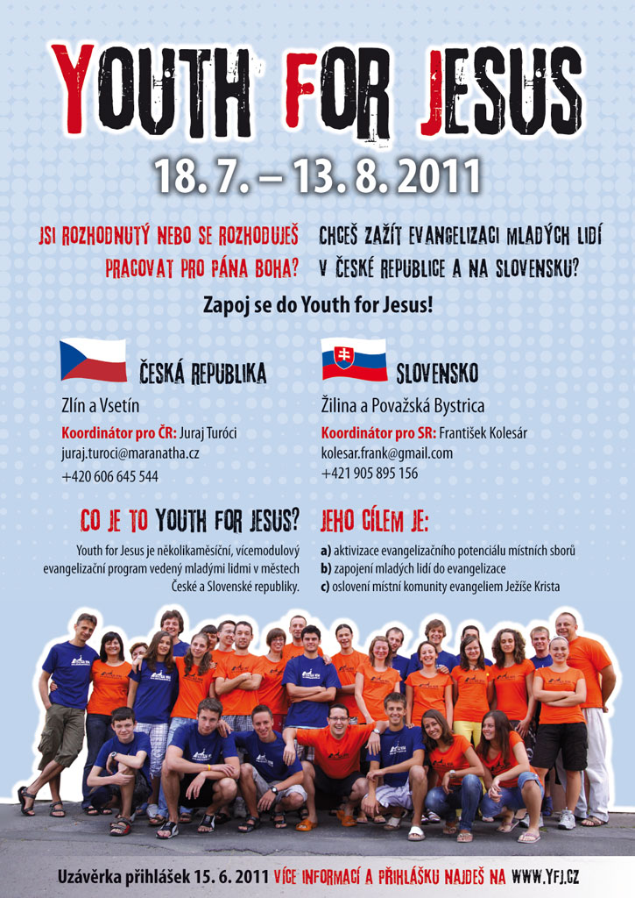
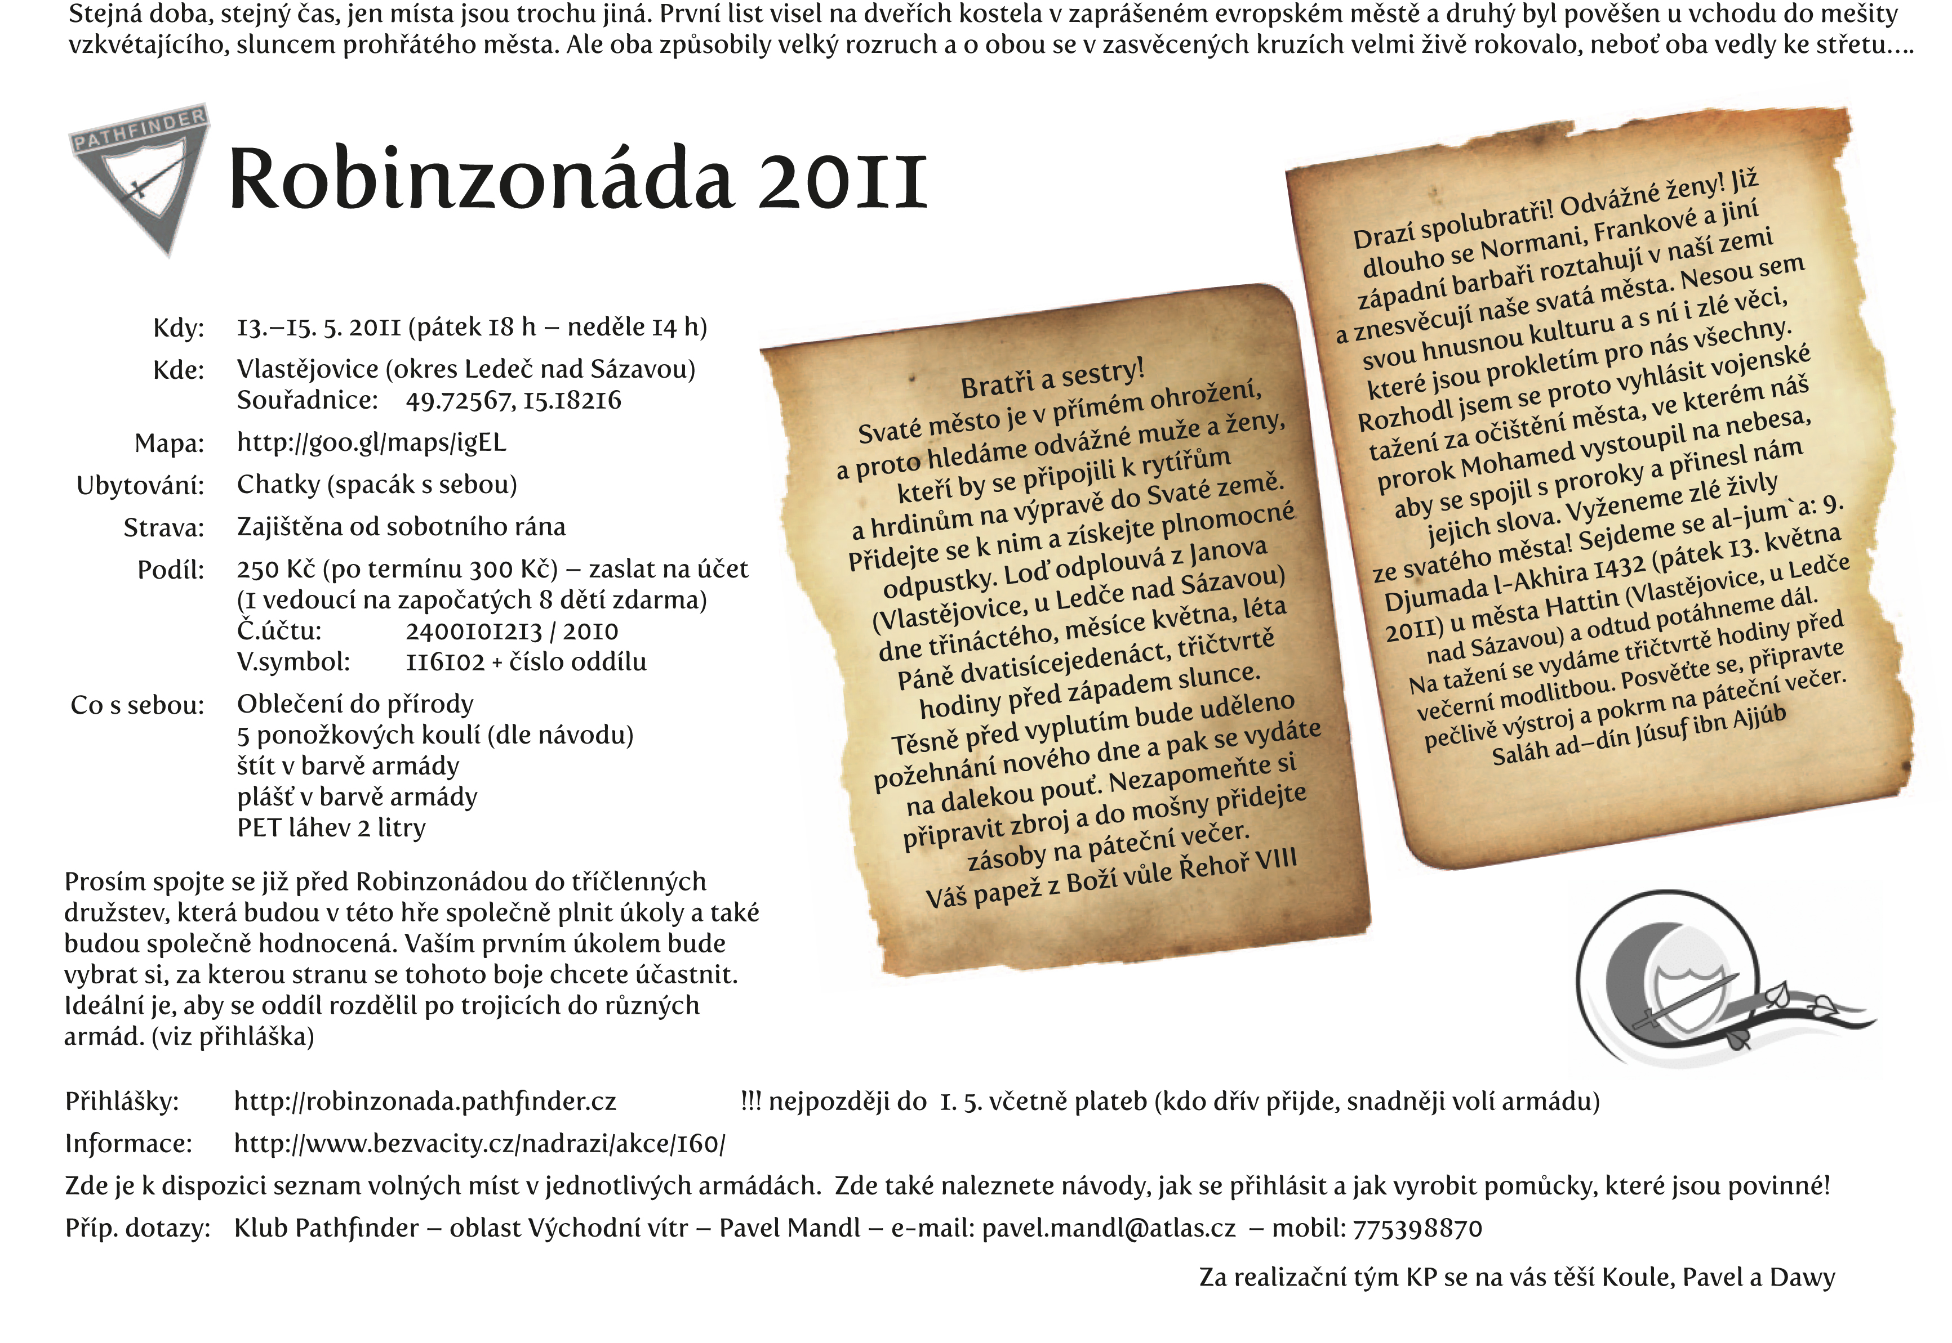
Pozvánka

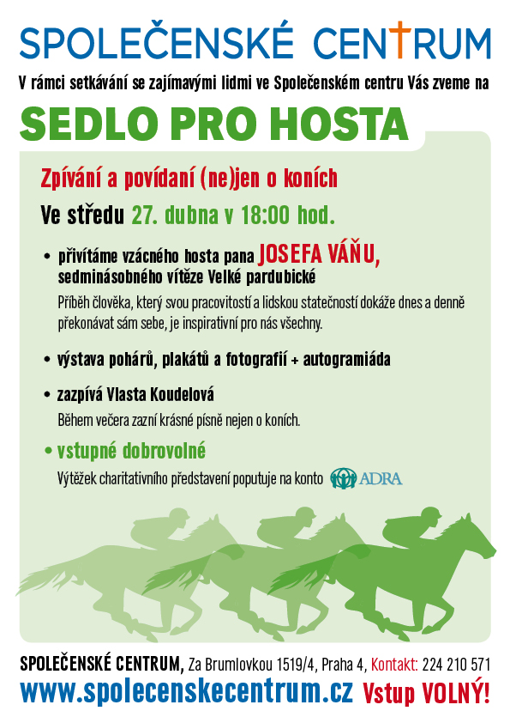

Smíchovský Zpravodaj, informační týdeník vydává Sbor CASD Praha Smíchov
Odpovědný redaktor Jaroslav Bartoš. Vychází každý týden v sobotu v nákladu 130 ks. Případné změny v programu jsou vyhrazeny.
Uzávěrka příspěvků je čtvrtek.Redakce příspěvky neupravuje a otiskuje je v plném znění. Za tiskové chyby se omlouváme.
Další informace naleznete na internetových stránkách sboru –www.casdsmichov.cz
Milí manželé!
Koncem ledna vyšel článek v Adventu a také jste dostali na sbory pozvánku na další ročník Manželských setkání.
Mnozí již zaslali včas svoje přihlášky, za které děkujeme. Snad některé z Vás potěší, že zbývá ještě místo pro další páry. Pokud se ještě někteří rozhodujete pro účast, prosíme Vás o zaslání přihlášek co nejdříve (pokud možno ihned). K této výzvě nás vedou organizační důvody – čím dříve a čím přesnější informace o počtu účastníků budeme mít, tím snadnější bude naše komunikace s vedením rekreačního areálu.
Proto Vám nabízíme opakovaně pozvání na krásnou rodinnou dovolenou, která Vás jistě v tomto smyslu obohatí. Pokud již nyní plánujete čas letních prázdnin, přijměte naši nabídku.

Investujte do svého manželství a zúčastněte se spolu
od 17. do 24. července 2011 letního semináře
“Manželská setkání 2011”
určeného pro manželské páry

Vedle programu pro rodiče (k tématům patří například „Křesťanské manželství,” „Krize manželství,“ „Zdravé sebevědomí,“ „Dávám ti odpuštění,“ „Rozdíly mezi mužem a ženou,“ „Základy komunikace,“ „Naplňování potřeb manželů,“ „Vyjadřování pocitů,“ „Sexualita“ a další…) skvěle naplněného krátkými přednáškami, bohatou komunikací ve skupinkách a především v samotných párech, je zajištěn i program pro naše děti. Vrcholem je velmi obohacující sobota.
Sejdeme se znovu v Orlických horách na pomezí Čech a Moravy v rekreačním středisku Atlas v obci Čenkovice (www.atlasreal.cz).

Ubytování je ve zděné budově, ve zděné chatě (srubu) a v běžných čtyřlůžkových chatkách. Stravování zajištěno ve společné jídelně.
Více informací (např. svědectví účastníků minulého ročníku aj.) se dozvíte na internetových stránkách Českého sdružení CASD – Křesťanský domov – Manželská setkání: http://ceskesdruzeni.cz/krestansky-domov/manzelska-setkani/ms-2011/
Mimo bližších informací jsou zde také prezentace, pozvánka i přihláška v elektronicé podobě, které bychom dali přednost před tištěnou.

Abychom se vyhnuli zbytečným organizačním problémům, prosíme Vás, abyste v případě zájmu posílali svoje přihlášky a zálohy ve výši nejméně 60% co nejdříve. Jen včasné přihlášení a zaplacení zálohy Vám zajistí Vaši účast. Dříve přihlášení účastníci mají také větší možnost vybrat si typ ubytování (budova, srub, chatka).

Na setkání s Vámi se těší Jan & Olga Ejemovi a celý tým MS.

